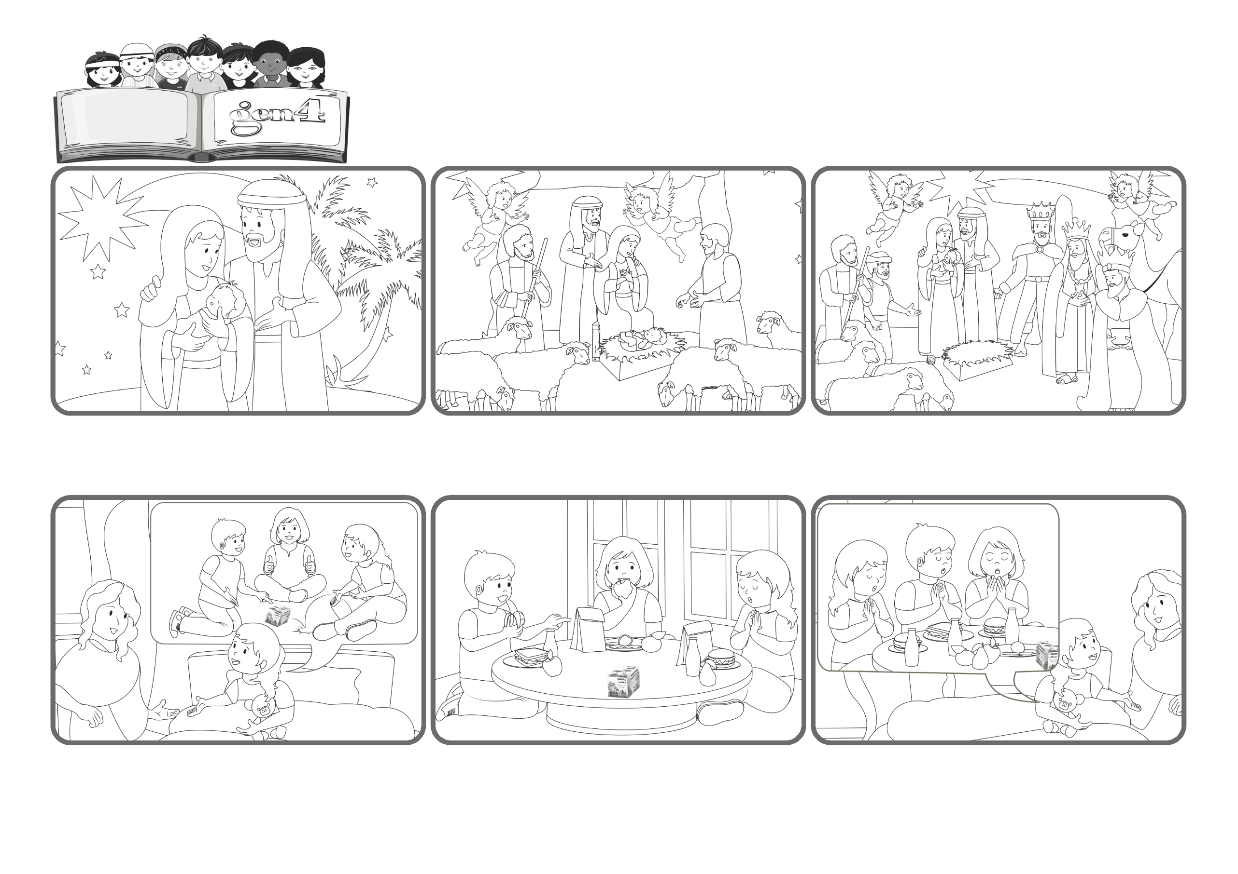

Jesus nasceu para todos os povos
«Todos os confins da terra verão a salvação do nosso Deus» (Is 52, 10)
Palavra de Vida
(DEZEMBRO 2025, da liturgia de Quinta-feira, 25 de Dezembro, Santo Natal)
Maria e José olham para Ele com muito amor! Silenciosos e receosos, muitos pastores chegaram dos arredores para verem este menino tão especial que foi anunciado pelo canto dos anjos!
Até de países distantes, chegaram pessoas sábias com magníficos presentes para prestar homenagem a este menino! Sim, Jesus veio aqui à Terra para trazer a salvação de Deus, a vida do céu para todos os povos da Terra!
A Eleonora frequenta a pré-escola de que gosta muito, tem muitos amigos e brinca com todos. Tem sempre muito para contar à mãe quando esta lhe aconchega os cobertores e agradecem a Jesus pelas coisas boas do dia.
Um dia, porém, ao voltar da pré-escola, a Eleonora disse: «Sabes, mãe, quando vamos comer, os meus colegas nunca rezam. Eu, no entanto, sinto que Jesus no meu coração me convida a fazê-lo».
No dia seguinte a Eleonora disse: «Sabes, mãe, o que aconteceu hoje? Antes do almoço, juntei as mãos e disse: Jesus, obrigada por este almoço!». E os outros meninos olharam para mim e fizeram como eu!
Que alegria numa família quando nasce um filho! Chegam os familiares, os amigos para festejar! Mas quem chegou naquela noite, naquela gruta, para festejar aquele menino nascido ao frio, com pouca palha em vez de um berço?
”© PAFOM, Desenhos e textos elaborados pelo Centro Gen4”
Os gen4 são as crianças do Movimento dos Focolares, fundado por Chiara Lubich.

